**紫外線に注意しよう**

**太陽光線は植物にとっては成長の糧、私たちにとっては…？**

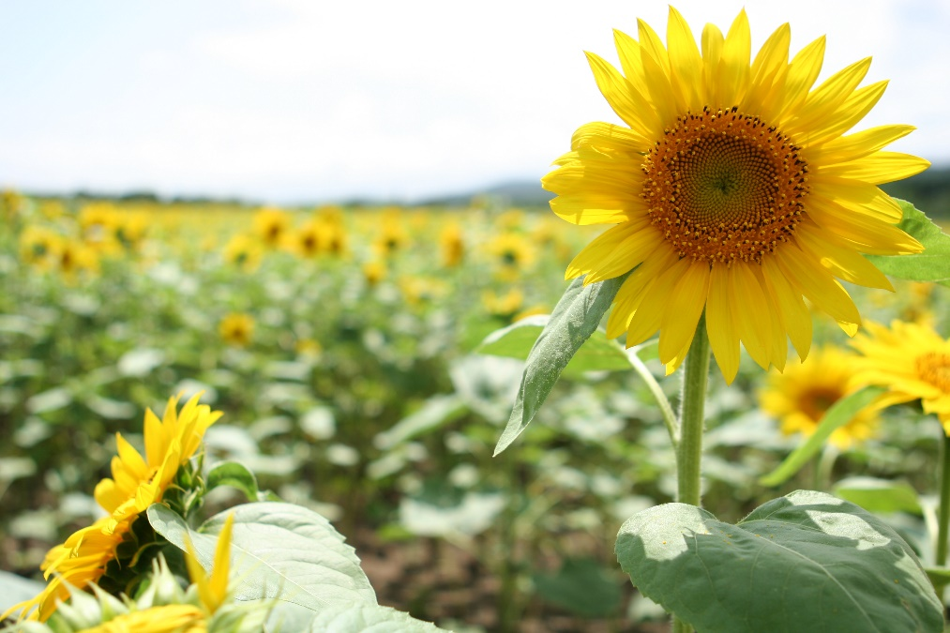

*私たち人類にとって太陽光線は、健康に良い面と悪い面の二面性があります。たとえば、日光は明るさと暖かさをもたらすだけでなく、人間の体内にビタミンDを生成させるなど健康に大切な役割を果たします。また、殺菌効果もあるので布団や衣類の殺菌に有効です。*

*一方、日焼けによる「しみ・そばかす」が増え、皮膚の老化が進むなどの悪影響もあります。オゾン層の破壊で皮膚がんの心配も出てきました。*

# 太陽光線とは？

太陽光線はいくつかの光線によって構成されており、その光線は波長によって可視光線、赤外線、紫外線の大きく3つに分けることができます。それぞれの特徴を見てみましょう。

## 可視光線

可視光線は目に見える光線で、1666年にニュートンによって発見されました。プリズムなどで太陽光線を分光したとき、波長によって7色（紫、青紫、青、青緑、緑、黄緑、黄、橙、赤）を認識することができます。可視光線は、人体に影響はありませんが、太陽を見上げたとき、強い可視光線が目に入ると、網膜がやけどしてしまう危険性があります。

## 赤外線

赤外線は目に見えない光線で、1800年にハーシェルによって発見されました。可視光線より波長が長く、温熱作用があります。

## 紫外線

紫外線は目に見えない光線で、1801年にリッターによって発見されました。生物への影響によって次の3つに分かれます。

* UV-A（長波長紫外線）

「生活紫外線」と呼ばれ、熱を持たずじわじわと真皮（表皮の下にあり、繊維質を含む）まで届き、メラニン色素を増やして真皮内の弾力繊維を変成させ、老化を招きます。知らず知らずに浴びているので気を付けなければなりません。

* UV-B（中波長紫外線）

「レジャー紫外線」と呼ばれ、表皮（皮膚の一番外側の部分）にほとんど吸収されるので、急激な日焼けを起こします。

* UV-C（短波長紫外線）

地球を包む成層圏オゾン層によって、太陽光線のうちUV-Cの大部分が吸収されます。今まで地上にはUV-AとUV-Bの一部しか届きませんでしたが、近年オゾン量が減少し、UV-Cも届きやすくなってきました。オゾン量が1%減ると有害紫外線量が2%増えるといわれており、皮膚がんなどの疾患が増えると心配されています。

# UVインデックスを利用しよう

皮膚がんの原因ともなる紫外線から身を守るために、世界保健機関（WHO）では「UVインデックス」を活用した紫外線対策を推奨しています。UVインデックスは、紫外線から受ける影響の度合いがわかるように、紫外線の強さを指標化したものです。

## UVインデックス

|  |  |
| --- | --- |
| 11～（極端に強い） | 日中の外出は控えましょう。 |
| 8～10（非常に強い） | 日中の外出は控えましょう。 |
| 6～7（強い） | 日中は日陰を利用しましょう。 |
| 3～5（中程度） | 日中は日陰を利用しましょう。 |
| 1～2（弱い） | 安心して戸外で過ごせます。 |

次の表は、2011年から2015年までのUVインデックスの最大値を、月ごとに平均した値です。

|  |  |  |  |  |  |  |  |  |  |  |  |  |
| --- | --- | --- | --- | --- | --- | --- | --- | --- | --- | --- | --- | --- |
| 年 | 1月 | 2月 | 3月 | 4月 | 5月 | 6月 | 7月 | 8月 | 9月 | 10月 | 11月 | 12月 |
| 2015 | 1.8 | 2.3 | 3.5 | 4.5 | 6.6 | 6.1 | 7.2 | 6.5 | 4.7 | 3.8 | 2.1 | 1.7 |
| 2014 | 1.9 | 2.5 | 3.6 | 4.8 | 6.3 | 5.8 | 7.6 | 6.7 | 5.1 | 3.7 | 2.1 | 1.5 |
| 2013 | 1.9 | 2.5 | 3.8 | 4.9 | 6.4 | 6.1 | 7.1 | 6.9 | 6.1 | 3.6 | 2.2 | 1.5 |
| 2012 | 1.9 | 2.5 | 3.4 | 4.7 | 5.7 | 6.4 | 7.4 | 8.2 | 6.1 | 4.0 | 2.1 | 1.5 |
| 2011 | 2.1 | 2.4 | 3.7 | 5.1 | 5.6 | 6.2 | 7.7 | 7.2 | 6.3 | 3.7 | 2.3 | 1.6 |

# 紫外線を防ぐには？

紫外線の影響が強そうなときは、次のような対策を行うと効果的です。

## 日傘を使う、帽子をかぶる

日差しの強いときの外出には、直射日光をさえぎってくれる日傘や帽子を利用しましょう。麦わら帽子などつばの広い帽子は、紫外線防止に非常に効果的です。

## サングラスをかける

サングラスを適切に使用すると、眼にあたる紫外線を90％カットすることができます。サングラスを使用する場合は紫外線防止効果のはっきり示されたものを選びましょう。

強い日差しの下で目を守るためには、ある程度の大きさを持つサングラスをかけるとよいでしょう。

## 日焼け止めを上手に使う

顔など衣類で覆うことのできないところには、日焼け止めを塗るのが効果的です。